大连东软信息学院
本科毕业设计（论文）

论文题目：基于CORTEX M0的家庭健康系统的设计与实现

系 所： | 电子工程系
专 业： | 电子信息工程（嵌入式系统工程方向）
学生姓名： | 张鲲鹏
学生学号： | 11160400220
指导教师： | 刘龙
导师职称： | 讲师
完成日期： | 2015年 3月 11日

大连东软信息学院
Dalian Neusoft University of Informat
基于CORTEX M0的家庭健康系统的设计与实现

摘 要
家庭健康管理系统是一种结合了智能硬件理念和移动互联网的一项智能家居型产品。该系统主要由软件和硬件两大部分组成，软件部分主要是Android端的手机APP设计与实现以及STM32F0处理器程序编写，其中Android APP包括对于硬件端传来的大量人体健康信息数据进行分析处理，并显示当前的健康状态，以及建议等，STM32F0程序包括与蓝牙模块的通讯协议，处理器驱动程序编写。硬件部分主要是人体信息采集设备相关的硬件设计，包括PCB的设计与制作，人体信息采集模块的设计等。
在当前的家庭中，血压计、血糖仪以及体温计一类的设备是很常见的，我们将这些传统的设备重新整合起来，将原有的技术整合在新的设备上，保留原有的对于心率，体温等功能的检测，同时增加了按摩，身体不适报警等功能。而在原有的功能上，我们使用了更先进的技术进行检测，例如心率我们使用了单导联心率监护前端方式检测。适用于对心脏生物电信号进行信号调理来进行心率监护，用于ECG及其他生物电测量应用的集成信号调理模块，或者在具有运动或远程电极放置产生的噪声的情况下提取、放大及过滤微弱的生物电信号。 该设计使得超低功耗模数转换器(ADC)或嵌入式微控制器能够轻松地采集输出信号。同时采用双极点高通滤波器来消除运动伪像和电极半电池电位。该滤波器与仪表放大器结构紧密耦合，可实现单级高增益及高通滤波，从而节约了空间和成本。在这里我们采用一个无使用约束运算放大器来创建一个三极点低通滤波器，消除了额外的噪声。使我们可以通过选择所有滤波器的截止频率来满足不同类型应用的需要。为了提高系统线路频率和其他不良干扰的共模抑制性能，模块设计时我们采用内置一个运算放大器，用于右侧驱动(RLD)等受驱导联应用。同时采集芯片包含一项快速恢复功能，可以减少高通滤波器原本较长的建立长尾现象。 如果放大器轨电压发生信号突变（如导联脱离情况），将自动调节为更高的滤波器截止状态。 该功能让采集器可以实现快速恢复，因而在导联连接至测量对象的电极之后能够尽快取得有效的测量值。

关键词：健康管理， Android， 心率， STM32

Design and Implementation of Family health management system on ARM Cortex-M0

Abstract
Family health management system is a combination of intelligent hardware concept and a mobile Internet intelligent household products.The system is mainly composed of hardware and software of two parts, the software part is mainly on the Android mobile APP design and implementation, as well as STM32F0 processor programming, including Android APP for hardware side of a large number of human health information data analysis processing, and display the current state of health, as well as Suggestions, such as STM32F0 program including communication protocol and bluetooth module, processor driver writing.Hardware part mainly is the human body information collection equipment related hardware design, including the design and manufacture of PCB, the human information acquisition module design, etc.
In the family, such as blood pressure, blood glucose meter and a thermometer equipment is common, we will be to integrate these traditional equipment, the original technology integration on new equipment, keep the original for heart rate, body temperature, blood sugar, and other functions of detection, at the same time increased the motion computation, physical discomfort such as alarm function.In the original function, we use the more advanced technology, such as heart rate, we use the way of single lead heart rate monitoring front-end detection.Suitable for biological electrical signals to signal disposal for heart rate monitoring, the application of integration is used for ECG and other bioelectricity signal conditioning modules, or in a sport or remote electrodes placed under the condition of noise produced by the extraction, amplification and filtering weak electrical signals.The design makes the ultra low power digital converter (ADC) or embedded microcontroller controller can easily capture the output signal.At the same time with double pole high-pass filter to eliminate the motion artifacts and electrode half cell potential.The filter with the instrumentation amplifier structure tight coupling, which can realize single stage high gain and high pass filtering, thus saving the space and cost.Here we use an operational amplifier without using constraints to create a three pole low-pass filter, eliminate the extra noise.We can by selecting all the filter cutoff frequency to meet the needs of different types of applications.Line in order to improve the system frequency and other bad interference performance of common mode rejection, module design we will use the built-in an operational amplifier, is used to drive on the right side (RLD) lead by the drive application.Acquisition chip contains a quick recovery function at the same time, can reduce the high-pass filter was long established long tail phenomenon.If the voltage amplifier rail signal mutation (e.g., lead out of the situation), will automatically adjust to higher filter cutoff state.Function of the collector can realize fast recovery, therefore after the electrode lead to connect to measure objects can achieve effective measurements as soon as possible.

Key Word: The health management , Android, heart rate, STM32
目 录
摘 要 I
Abstract II
第1章 绪 论 1
1.1 课题研究背景与意义 1
1.2 课题研究内容与方法 1
1.3 课题研究现状 2
第2章 关键技术介绍 4
2.1 Android BLE 4
2.2 ADC采样 4
2.3 SMBus 4
2.4 STM32主控制 4
2.5 SYSTiCK系统时钟 4
2.6 TIM通用定时器 5
第3章 系统需求分析 6
3.1 系统设计目标 6
3.2 系统功能需求 6
3.3 系统非功能需求 6
3.4 系统开发环境 7
3.5 系统可行性分析 7
3.5.1 技术可行性 7
3.5.2 经济可行性 7
第4章 系统设计 9
4.1 系统设计指导原则 9
4.2 体系结构设计 11
4.3 硬件设计 11
4.3.1主控电路设计 11
4.3.2稳压电路设计 12
4.3.3 TFT液晶屏电路设计 13
4.3.5 键盘电路设计 13
4.3.5 驱动器核心电路设计 13
4.3.6 驱动器电源设计 14
4.3.7 驱动器数字供电电路设计 15
4.4 软件设计 15
4.4.1 控制流程设计 15
4.4.2 UI界面设计 16
4.4.3 功能模块设计 16
第5章 系统实现 18
5.1环境配置 18
5.2功能模块实现 18
5.2.1 RTC实时时钟的实现 18
5.2.2 步进电机驱动的实现 19
5.2.3 键盘控制模块的实现 21
5.2.4 光耦检测模块的实现 21
5.2.5 液晶显示屏的实现 22
5.3 系统集成与调试 23
第6章 系统测试 24
6.1 测试概述 24
6.2 测试用例 24
6.2.1 RTC实时时钟的测试 24
6.2.2 步进电机驱动的测试 24
6.2.3 键盘控制模块的测试 24
6.2.4 光耦控制模块的测试 24
6.2.5 液晶显示屏的测试 25
第7章 结 论 26
参考文献 27
致 谢 28

第1章 绪 论

1.1 课题研究背景与意义
随着中国经济的发展，据报告数据显示，中国活跃的智能设备数量超过7亿。2013年用户增长最快的五个应用的垂直领域为：新闻资讯、健康医疗、社交网络、商务办公、交通导航，这些领域将是2014年开发者的新蓝海。 2014年中国内外智能硬件相关企业也分别结合产业链资源发起成立产业联盟。随着智能硬件的热潮，一大批创业者涌进这个新的领域，有的专注硬件，有的专注软件，整个生态链正在逐步形成。来自深圳万兴科技推出的遥控e族，就是专注智慧家庭云操作系统的企业，他们希望通过自己的操作系统服务更多的硬件企业，进而走进更多家庭。而传统的医疗行业在此时也逐渐走向智能化，走向便捷化，走向家用化。由此，智能医疗这个概念便应由而生。
智能医疗是通过打造健康档案区域医疗信息平台，利用最先进的物联网技术，实现患者与医务人员、医疗机构、医疗设备之间的互动，逐步达到信息化。在不久的将来医疗行业将融入更多人工智慧、传感技术等高科技，使医疗服务走向真正意义的智能化，推动医疗事业的繁荣发展。在中国新医改的大背景下，智能医疗正在走进寻常百姓的生活。
物流、电子商务等相关的服务业将进一步推动智能医疗向电子信息化和人工智能化方向发展。目前国内智能医疗市场发展态势迅猛，在智能医疗及医疗信息化方面，除来自新医改的投入外，医院自身资本及VC、PE都将促使智能医疗的快速发展。未来医疗信息化行业的增长幅度至少将呈两位数增长。随着移动互联网的发展，未来医疗向个性化、移动化方向发展，到2015年超过50%的手机用户使用移动医疗应用，如智能胶囊、智能护腕、智能健康检测产品将会广泛应用，借助智能手持终端和传感器，有效地测量和传输健康数据。

1.2 课题研究内容与方法
本课题主要研究的是如何设计具有可以有效解决城市停车难、集中停放问题的设备。于是，我们研究出了一款立体停车位的系统，它具有占地面积小、适用性强、节能环保等优点。该作品由软件和硬件两部分组成：软件部分主要包含了操作系统的移植以及图形用户界面（GUI，Graphical User Interface）的控制与实现、键盘的控制与实现、驱动的控制与实现；硬件部分主要是印制线路板（PCB，Printed Circuit Board）的设计与制作，驱动A3977SEDT的设计，键盘的设计；机械模块主要采用计算机辅助设计（CAD，Computer Aided Design）制图，完成停车位机械架的设计与制作等。在设计结构上：最下层只能左右平移，最上层只能左右平移和下降，中间层级既可以平移也可以升降，车辆在入库的时候先判断该位置是否有车辆，如果有车辆则不可以入库，再判断托盘是否在原点，如果不在原点，托盘需要回到原点，等待车辆载入托盘；车辆在出库的时候托盘需要先到达车辆所在的位置，将车送到原点的位置。
研究的方法主要是：社会调查与数量研究法相结合，调查显示：最近几年我国城市机动车辆平均增长速度在15%-20%，而同时期城市停车基础设施的平均增长速度只有2%-3%，特别是大城市的机动车拥有量的增长速度远远超过停车基础设施的增长速度。显然，建立一个新型的立体停车位是很有必要的。
本课题主要研究的是，如果将传统的医疗设备，如心率计，体温仪，按摩器等家用医疗设备，结合新型的移动互联网技术，通过手机APP将他们加以控制，让人们能够更方便更直观的使用。于是，我们研究出了一款结合移动互联技术的智能医疗设备，它的优点是体积小，系统集成度高，使用方便，低功耗节能等。该作品由软件和硬件两部分组成：软件部分主要包括Android端APP的编写开发以及界面的设计，按键的控制与实现，心率传感器数据测量的设计与实现，蓝牙驱动的设计与实现，红外体温传感器驱动的设计与实现，按摩信号输出与相关的编程，硬件部分包括印制线路板（PCB，Printed Circuit Board）的设计与制作，按摩仪硬件电路的设计与调试，心率采集电路的设计，体温采集电路的设计，STM32F051最小系统的设计等。在设计时，主要考虑使用手机端的APP控制整个管理系统的运行，通过蓝牙的连接能够让系统正常运作，同时用户通过操作APP来采集人体的各项信息，如心率，体温等，采集到的数据通过蓝牙发送回手机，用户可以在APP端看到自己现在的身体状况以及建议提示。

1.3 课题研究现状
早在五六十多年前，立体停车场在国外就有了很大的发展，最早出现在日本、韩国、美国、德国等国家，他们做的也比较好，运用较为普遍的国家有日本和美国。由于世界经济的高速发展，汽车逐渐普及，地少人多的国家和一些发达的国家开始了立体停车场的研究和制造。日本从20时间中期开始研究开发机械式立体停车设备，其中大多数的立体停车场都是垂直循环式停车场，80年代，日本的体力停车设备开始向亚洲的一些国家出口，包括停车位以及技术。到了90年代的初期，汽车行业的发展更进一步推动了立体停车场的迅速和高速发展，类型也从单一的垂直式发展到不同种类和样式的停车场。
随着我国汽车行业的快速发展，汽车保有量的不断增加，停车行业也得到蓬勃发展。我国的机械式车场是从80年代中期开始的发展的，大约在90年代向国外进行停车设备。目前我国的停车设备生产厂家已经发展到了几百甚至上千家，有些设备已经开始出口达国外。我国截止2011年，我国的机动车辆以及达到了2.25亿辆。汽车行业的发展加大了停车场的供需压力，如此多车辆随意的停放对城市的交通造成了很大的负面影响。在北京、广州、深圳等一些城市，已经引进了立体停车场系统。我国的港、澳、台地区的停车业也通过引进-移植制造的方式，在立体停车场领域得到了快速发展，这一方式较好地解决了本地区的停车难的问题，并开始向外输出技术和出口产品。但是目前，我们国家的立体停车场任在建设当中，相信在不久的将来立体停车场一定会占据中不可夺得的重要位置，会成为停车场领域中的主导地位。相比而言，传统停车场已经不占优势，传统停车场在未来将失去市场前景以及经济前景，以下是世界各国著名的停车库。
大家熟知的大众汽车公司的“大众汽车城”，是一个以汽车为主题的大型游乐园，它包括了一个20多层的立体停车场，被称为“汽车筒仓”、汽车博物馆、汽车驾驶演习场和一个汽车制造场。汽车买家可以直接从车库里面选择自己喜欢的车辆。
瑞士赫尔佐格和德梅隆设计事务所设计的立体停车库，耗资总计7000万美元；美国圣莫尼卡文娱中心车库是美国首次通过LEED认证的停车库，车库占地约2.8万平方米，该停车场大约有900个停车位，该建筑是由太阳能电池板功能，在环保方面做了很大的贡献，是一次非常成功的尝试；北京武警总医院前的钢结构立体停车场，正在修建当中，该停车库大约有10层楼高，可以停车170辆。
立体停车场具有占地面积小、适用性强、节能环保等优点，是科技发展的标致，是公共停车场现代化的发展方向，其发展需要有力的社会说政策保障。

第2章 关键技术介绍

2.1 操作系统UCOS-II
操作系统的移植，采用RTOS（实时操作系统）的嵌入式系统，无论在性能上还是稳定性上都远远超过了代码裸跑式的操作系统，同时其实现的功能也更丰富，有利于后续系统的升级与更新。嵌入式实时操作系统的移植，主要考虑到的方面有：操作系统内核的加载、任务的调度、内存的管理以及系统对时间的要求等。首先，我们选择了UCOS的操作系统，先在本地的PC机上编写软件，为了方便移植，源码采用的是移植性很强的C语言编写的。

2.2 GUI设计
图形GUI的设计与实现：用户是通过GUI界面与系统进行交互的，通过按键定位出库或者入库的位置，从用户的角度来看，图形化界面是系统的一个最重要的方面，用户通过GUI与系统进行交互，与早期计算机使用的非GUI界面相比，图形界面对于用户来说在视觉上更易于接受。而且嵌入式GUI具有下面几个方面的基本要求：占用的资源少、性能强、具有很好的稳定性、方便移植和维护等。所以GUI应该易于使用并且非常可靠。

2.3 消息机制
邮箱和消息队列是uCOS-II中任务间的通讯机制，通过一个任务向另一个任务发送指针型的变量。本系统采用了消息机制，与邮箱相比，消息队列在OS_EVENT基础上加了个循环队列，可以存放多个消息，而邮箱只能存放一个消息。消息机制的使用方便了各个进程间的调度。

2.4 电机驱动器
选用专业的步进电机驱动芯片A3977SEDT，它能够提供正负2.5A的电流，以及高达35V的输入电压，为立体停车场提供了足够的动力和精确性。独立设计的基于A3977SEDT芯片的步进电机驱动器，电流在0A～2.5A之间可调，步进电机的micro step可调，有全步进、1/2步进、1/4步进、1/8步进，为立体停车场的精确定位提供了非常坚实的基础条件。本驱动器留出了DIR方向控制引脚、STEP步距控制引脚以及EN使能引脚，可以分别控制步进电机的方向，要走的步数，以及步进电机在不工作情况下能够节省耗电量，驱动方便，便于数字设备（主控芯片）控制。

2.5 STM32主控制
采用STM32主控芯片，并独立设计专门用于本系统的基于STM32的原理图和PCB。STM32具有的优势有：性价比高、配置丰富灵活、低功耗、搭载ARM公司最新的、具有先进架构的Cortex-M3内核 、出色的实时性能 、优越的功效 、高级的、创新型外设 、最大的集成性 、易于开发，本控制模块主要包括键盘，TFT液晶显示屏接口，步进电机控制接口，RTC模块（RTC电池和晶振），以及MAX485、CAN总线扩展接口，以及nRF24L01的无线模块接口，为本立体停车场的功能扩展和完善提供了帮助，本主控系统在使用过程中没有出现过任何的硬件问题，抗干扰能力比较强，PCB设计一次成型，无需在做第二版，本主控系统是本立体停车场的“大脑”，控制者整个立体停车场的运行。

2.6 RTC实时时钟
RTC实时时钟，本系统采用的是嵌入式实时操作系统 UCOS-II，建立了一个专门管理时间的进程，它实现了不断的刷新实时时间，并在TFT液晶显示屏上显示，体现了良好的人机交互，也为立体停车场的操作，比如入库或者出库，提供的采集时间的接口，让本系统使用起来更加完美。

2.7 多路光耦检测
出于对本系统的安全性考虑，我们采用多路光耦定位，步进电机是一个精确的部件，但是在一些超负荷的情况，润滑不够、长时间运行等情况下，难免会出现“丢步”的现象，因为这些问题我们是无法避免的，所以为了解决这个问题，我们在横向和纵向上放置了多路光耦，用于步进电机的精确定位，以光耦为主，步进电机为辅，又多了一道安全防线，为本系统的正常运行奠定了基础。

第3章 系统需求分析

3.1 系统设计目标
立体停车位是为各类社会车辆服务，方便各类车辆停车，对城市交通起着举足轻重的地位。立体停车场的停车容量大，占地面积小，而建造施工的周期短，耗电省，远比地上停车场自动安全。同时，立体停车场自动控制，车辆入库出库都非常方便，节省了顾客大量时间。立体停车位的实现方便了社会成员，为城市减堵，为城市经济发展服务。为了打破这种依赖进口的格局，打出具有自身特色的停车产品，就得要在原有技术上有重大突破和创新，从而带动国内车库行业的发展，因此，对自动停车系统研究是非常重要的。立体停车位能有效解决城市停车难、交通组织、集中停放、乱停乱放问题。立体停车场具有占地面积小、适用性强、节能环保等优点，是公共停车场现代化的发展方向，其发展需要有力的政策保障。它的功能是供社会车辆停放，其目标在于缓解了“停车难”的问题，节约了土地资源，促进城市经济的发展，可以推动汽车产业和停车产业的发展。

3.2 系统功能需求
系统功能需求的描述如表3.1所示。
表3.1 系统功能表
功能编号 | 功能名称 | 功能描述 | 优先级
1 | 键盘控制 | 通过按键判断出库还是入库，以及定位入库或者出库的位置 | 1
2 | 液晶屏显示 | 液晶屏显示车辆入库或者出库的信息 | 2
3 | 步进电机控制 | 通过步进电机控制车辆入库和出库 | 3
4 | RTC实时时钟 | 系统实时显示当前的时间 | 4
5 | 光耦控制 | 通过光耦判断是否是位于原点 | 最高

3.3 系统非功能需求
- 性能
系统的总体性能安全可靠，具有很高的可操作性和可扩充性，这对系统后期的维护有很大的帮助。本系统不仅具有非常强的抗干扰性，在响应时间的问题上，更新的内容非常快。系统无论在稳定性、及时性、智能性都很好的体现出来。稳定性主要体现在立体停车系统的工作能力上：运用嵌入式实时操作系统，不会引起车辆故障、在各种气温各种环境中都可以正常稳定的工作。及时性主要体现在汽车入库和汽车出库都非常快，没有时间上的拖延；而且时间的更新速度也非常的及时，当前的时间可以实时快速的显示到液晶显示频上面。智能性主要体现在入库和出库的过程中，不需要人为控制车辆，只要选择好要入库还是出库的位置，将汽车开上托盘后，立体停车系统会自动将汽车送入选中的停车位；而且客户选择的车位，在液晶显示屏上都可以清晰的显示出来，这为大家带来了很大的便利。
- 成本
总成本约为630元：其中制作PCB开板费约200元；立体停车架模型约为150元；电机约为80元；ILI9325彩频约为100元；焊接器件器件约为100元。

3.4 系统开发环境
硬件环境：Intel Core i7/ 300GB/ 3.0GB
软件环境：Keil μVision for arm V5.0.5.15

3.5 系统可行性分析

3.5.1 技术可行性
该系统从技术方面讲主要由软件和硬件两大部分组成，软件部分主要是操作系统UCOS-II的移植、图形化界面的设计与实现、按键控制的设计与实现、电机驱动的控制与实现、光耦的控制与实现、RTC实时时钟的实现等。采用UCOS-II系统作为底层架构，采用C语言作为开发语言，主控程序是通过STM32主芯片来控制各个模块高效驱动整个程序的运行。硬件部分主要是PCB的设计与制作，主要包括：键盘控制的设计、光耦控制的设计、电机驱动控制的设计、液晶屏控制的设计，运用A3977SEDT驱动电机实现横竖平移的，同时还采用CAD制图完成车位机械架的设计与制作。通过软硬件结合完成立体停车位系统，从技术角度分析是切实可行的。

3.5.2 经济可行性
通过调查法和数据分析的手段，我们发现目前每个城市对与停车位的需求都是非常大的，无论是在人群流动量大的商业娱乐中心、行政办公区域，还是人口密度高的居住小区，停车位的供不应求的现象都是非常突出的。按照现行国际通行的最低标准，普通居住区的小车泊车位数量和居民户数的比例，应至少不低于1:4，高级住宅小区的小车泊位数与住户数的比例高于1户位的标准。据此分析，按最低标准测算，我市未来几年停车位的需求应新增吧26万个至30万个。市场需求量若按一车一位的标准明年将达到105万个至120万个。可见，停车位的市场需求是巨大的，停车位的供需矛盾也十分突出。因此，开发机械自动立体停车位并形成一定规模的停车位产业，通过出售、出租停车位满足市场需求，是公共停车场现代化的发展方向，其发展需要有力的政策保障，有着良好的市场前景，从经济角度是可行的。

第4章 系统设计

4.1 系统设计指导原则
- 先进性
系统采用了先进的ARM-V7架构处理芯片STM32，处理速度快，具有高强的抗干扰能力，能够适应极端的条件。同时，它的性价比高、配置丰富灵活、低功耗。并独立设计专门用于本系统的基于STM32的原理图和PCB。STM32具有的优势有：性价比高、配置丰富灵活、低功耗、搭载ARM公司最新的、具有先进架构的Cortex-M3内核 、出色的实时性能 、优越的功效 、高级的、创新型外设 、最大的集成性 、易于开发，本控制模块主要包括键盘，薄膜场效应晶体管（TFT，Thin Film Transistor）液晶显示屏接口，步进电机控制接口，RTC模块（RTC电池和晶振），以及MAX485、控制器局域网络(CAN，Controller Area Network)总线扩展接口，以及nRF24L01的无线模块接口，为本立体停车场的功能扩展和完善提供了帮助。
系统采用嵌入式实时操作系统UCOS-II，实现了多任务的并发执行，以及模块化的编程方式，各个模块相互独立，在代码的编写方面简单方便，易于维护。嵌入式实时操作系统UCOS-II无论在性能上还是稳定性上都远远超过了代码裸跑式的操作系统，同时其实现的功能也更丰富，有利于后续系统的升级与更新。嵌入式实时操作系统的移植，主要考虑到的方面有：操作系统内核的加载、任务的调度、内存的管理以及系统对时间的要求等。
在性能上整个系统是非常稳定的，远远超过了非嵌入式实时操作系统的系统，嵌入式实时操作系统其实现的功能也更丰富，有利于后续系统的升级与更新。嵌入式操作系统往硬件平台移植时，主要考虑到了操作系统内核的加载、任务的调度、内存的管理等，都非常符合立体停车位系统。
采用了专门的步进电机驱动器，代替了传统的直流电机对电机的驱动设计，减少了输入输出端口（I/O， Input/Output）口的使用；实现步进电机的精确控制，在代码的编写上更加简单，不易出错。而电机驱动芯片是采用A3977SEDT。其应用电路，结构简单、使用及控制方便，有着极其广泛的应用价值。它能够提供正负2.5A的电流，以及高达35V的输入电压，为立体停车场提供了足够的动力和精确性。独立设计的基于A3977SEDT芯片的步进电机驱动器，电流在0A～2.5A之间可调，步进电机的micro step可调，有全步进、1/2步进、1/4步进、1/8步进，为立体停车场的精确定位提供了非常坚实的基础条件。本驱动器留出了DIR方向控制引脚、STEP步距控制引脚以及EN使能引脚，可以分别控制步进电机的方向，要走的步数，以及步进电机在不工作情况下能够节省耗电量，驱动方便，便于数字设备（主控芯片）控制。
独立编写的图形化界面，实现了良好的人机交互。用户是通过GUI界面与系统进行交互的，通过按键定位出库或者入库的位置，从用户的角度来看，图形化界面是系统的一个最重要的方面，用户通过GUI与系统进行交互，与早期计算机使用的非GUI界面相比，图形界面对于用户来说在视觉上更易于接受。而且嵌入式GUI具有下面几个方面的基本要求：占用的资源少、性能强、具有很好的稳定性、方便移植和维护等。所以GUI应该易于使用并且非常可靠。
RTC实时时钟的运用，的是嵌入式实时操作系统 UCOS-II，建立了一个专门管理时间的进程，它实现了不断的刷新实时时间，并在TFT液晶显示屏上显示，体现了良好的人机交互，也为立体停车场的操作，比如入库或者出库，提供的采集时间的接口，让本系统使用起来更加完美。
（2）可靠性及安全性
软件部分：系统主要采用了嵌入式实时操作系统，无论在性能上还是稳定性上都远远超过了代码裸跑式的操作系统，同时其实现的功能也更丰富，有利于后续系统的升级与更新。嵌入式实时操作系统的移植，主要考虑到的方面有：操作系统内核的加载、任务的调度、内存的管理以及系统对时间的要求等，因此在软件部分可靠性非常高。
硬件部分：采用了专门的步进电机驱动芯片A3977SEDT实现电机横竖平移，它能够提供正负2.5A的电流，以及高达35V的输入电压，为立体停车场提供了足够的动力和精确性。独立设计的基于A3977SEDT芯片的步进电机驱动器，电流在0A～2.5A之间可调，步进电机的micro step可调，有全步进、1/2步进、1/4步进、1/8步进，为立体停车场的精确定位提供了非常坚实的基础条件。本驱动器留出了DIR方向控制引脚、STEP步距控制引脚以及EN使能引脚，可以分别控制步进电机的方向，要走的步数，以及步进电机在不工作情况下能够节省耗电量，驱动方便，便于数字设备（主控芯片）控制，系统可靠性相当高。针对于本系统自主设计STM32专用控制主板，专用性高，没有冗余模块，因而在硬件部分系统具有很强的可靠性能和安全性能。
机械部分：采用AutoCAD制图，完成了车位机械架的设计和制作，结构安全、稳定、严紧。

4.2 体系结构设计
系统体系架构如图4.1所示。
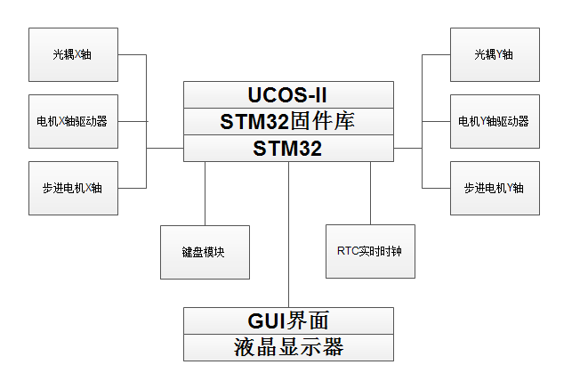
图4.1 系统体系结构图
该系统的体系结构主要分为5层，从上到下依次为：应用程序、UCOS-II内核、STM32固件库、STM32F103VET6、以及外部设备。外部设备主要包括：RTC实时时钟、光耦检测模块、电机驱动模块、按键模块、彩屏显示模块。其中光耦检测模块有2个：X轴、Y轴，电机驱动器有2个：X轴、Y轴。

4.3 硬件设计

4.3.1主控电路设计
主控电路设计原理图如图4.2所示。
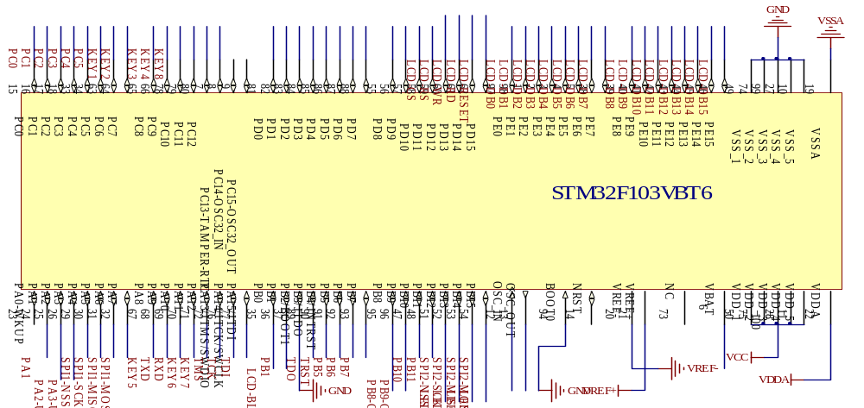
图4.2 主控电路设计原理图
系统主板控制芯片采用的是STM32F103VET6，它是64K RAM，512K Flash，100引脚薄型四方扁平式封装技术（LQFP，Low-profile Quad Flat Package）封装的芯片。STM32采用ARM最新的Cortex-M3内核，处理速度可达72MHz，其ROM和RAM也是目前同类型板载主芯片中容量最大的。其中PD10-PD15、PE0-PE15是用于液晶显示器(LCD， Liquid Crystal Display)的接口，PC5、PC6、PC8、PC9、PC10、PA8、PA11、PA12引脚是用于键盘的接口，PB12-PB15是用于发光二极管 （LED，Light-Emitting Diode）指示灯接口，PB8、PB9是预留的CAN通讯接口，PA2、PA3是RS485的接口，PA4-PA7是预留的SPI接口，PA9、PA10是串口0的接口。

4.3.2稳压电路设计
稳压电路设计原理图如图4.3所示。
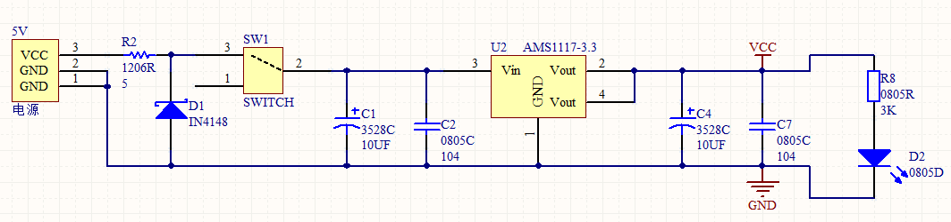
图4.3 稳压电路原理图
稳压电路的设计主要运用了AMS1117芯片，AMS1117芯片是一个正向低压降稳压器，输出固定电压3.3V，输出电流为1A，其中C1、C4和C2、C7的作用分别是储能和滤波，保障了后续电路的稳定。D1的作用是防止反接，R2的作用是防止短路，R8的作用是限流，D2是电源指示灯。

4.3.3 TFT液晶屏电路设计
TFT液晶显示屏接口原理图如图4.4所示。
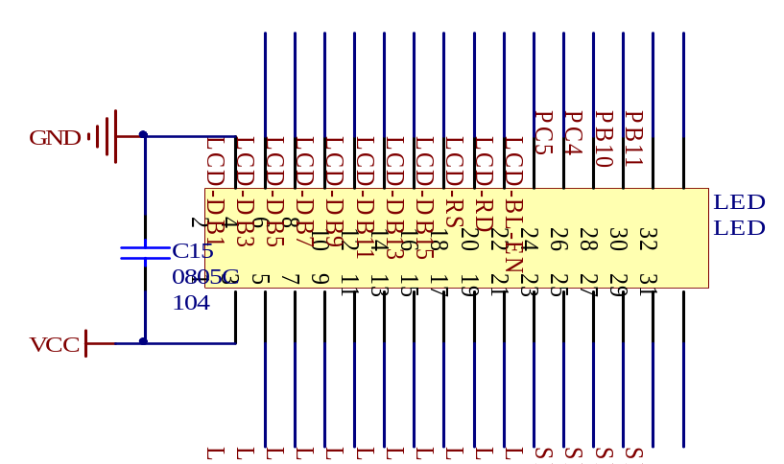
图4.4 TFT液晶屏电路接口图
液晶屏幕的驱动需要16个数据线、VCC和GND电源引脚、以及CS片选引脚、WR写信号引脚、RS命令和数据选择引脚、RD读数据引脚。

4.3.5 键盘电路设计
键盘电路设计如下图4.5所示。
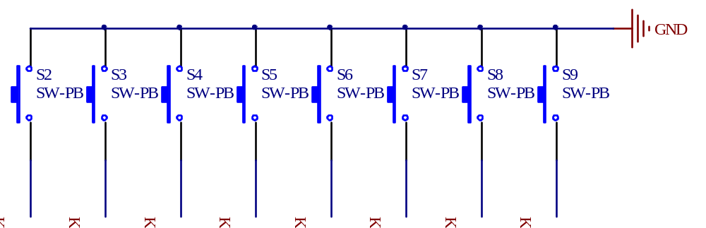
图4.5 键盘设计电路原理图
键盘是由8个按键组成的，采用STM32内部引脚上拉功能，省略掉外部上拉电阻。

4.3.5 驱动器核心电路设计
驱动模块电路设计如图4.6所示。
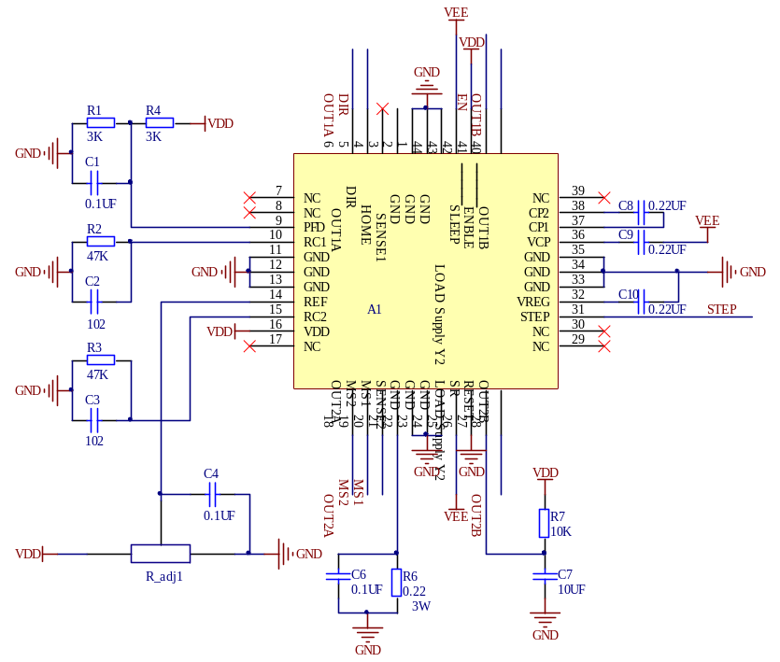
图4.6 驱动模块设计原理图
驱动模块主要采用的是A3977SEDT芯片，其内部集成了正反转控制电路，步进和直接译码接口等。 独立设计的基于A3977SEDT芯片的步进电机驱动器，电流在0A～2.5A之间可调，步进电机的micro step可调，有全步进、1/2步进、1/4步进、1/8步进，为立体停车场的精确定位提供了非常坚实的基础条件。本驱动器留出了DIR方向控制引脚、STEP步距控制引脚以及EN使能引脚，可以分别控制步进电机的方向，要走的步数。

4.3.6 驱动器电源设计
驱动器电源设计原理图如图4.7所示。
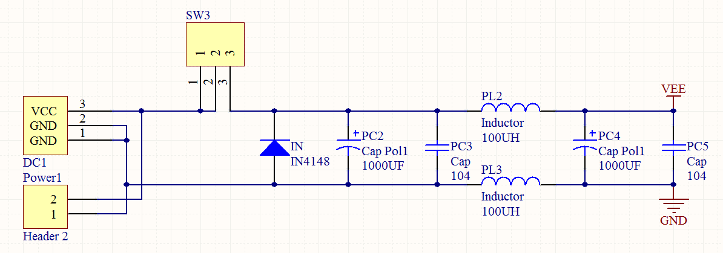
图4.7 驱动器电源原理图
驱动器电源接口预留了两个接口，PC2、PC4和PC3、PC5起到了储能和滤波的作用，PL2和PL3起到了防止电流突变的作用，IN4148二极管起到了防止反接的作用。

4.3.7 驱动器数字供电电路设计
驱动器数字供电电路设计原理图如图4.8所示。
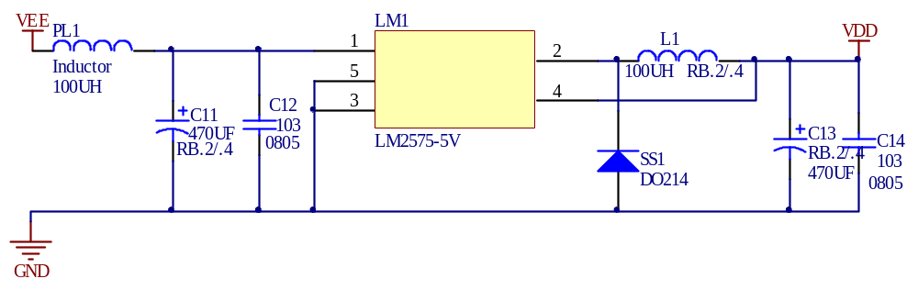
图4.8 驱动模块设计原理图
驱动器数字供电电路主要应用LM2575稳压芯片，最大输出电流1A，最大输入电压63V，其中C11、C13和C12、C14的作用分别是储能和滤波，DO214起到续流作用，PL1、L1电感起到储能的作用。

4.4 软件设计
在本系统设计中，软件设计部分是实现功能非常重要的一部分，本系统的软件部分主要包括的有：UCOS-II操作系统的应用、GUI图形化界面的设计、实时时钟的设计、键盘驱动的设计、电机驱动的设计、光耦检测的设计等。

4.4.1 控制流程设计
软件控制流程设计如下图4.9所示。
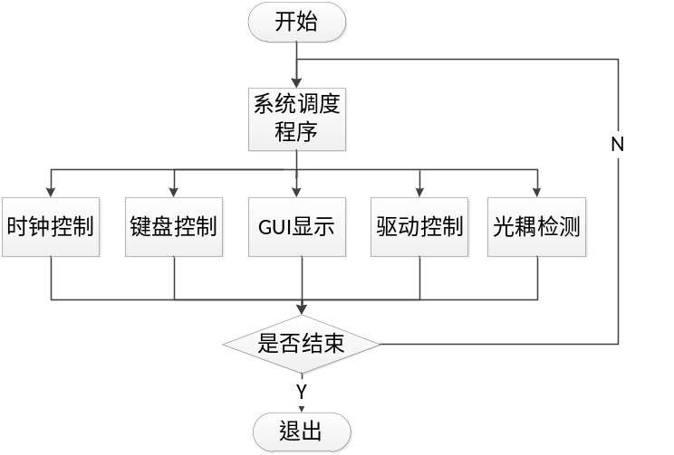
图4.9 软件控制流程图
本系统采用了多任务，由操作系统进行调度，每个任务都有不同的优先级，优先级从高到底的排列顺序是：光耦检测进程、键盘驱动进程、液晶显示进程、电机驱动进程、RTC实时时钟进程。因为光耦采用的中断，所以它的优先级是最高的，键盘的扫描直接影响到了系统的操作系统的使用敏捷性，所以，它的优先级次高，按键和GUI显示是通过消息机制连接起来的，在本系统中电机驱动起到了重要的的地位，步进电机的稳定运行是保证汽车安全出库、入库的关键因素，所以电机驱动的优先级第三。其他的GUI界面和时间的刷新的重要性相对低，所以它们的优先级相对较其他的任务都要低。

4.4.2 UI界面设计
在立体停车位系统中，用户是通过GUI界面与系统进行交互的，通过按键进行入库、出库的操作，与此同时TFT液晶彩屏上有相应的动态显示。图形化界面是立体停车位系统中非常重要的一个部分，在视觉上使得用户非常容易接受。该GUI界面主要分为4个区域，分别是：上面的标题栏、左边的车辆状态栏、右边的车辆位置的显示栏以及下面的操作设置栏，其中标题栏可以显示系统的标题、实时更新的时间；车辆状态栏包括剩余车辆数量、已占车辆数量；车辆位置显示栏则显示4层4列的16个停车位；操作设置栏主要是入库操作、出库操作和系统设置。整个界面显示清晰可见，易于用户视觉上的接受。而且嵌入式GUI占用的资源少、性能强、具有很好的稳定性、方便移植和维护等优点。GUI界面设计如下图4.10所示。
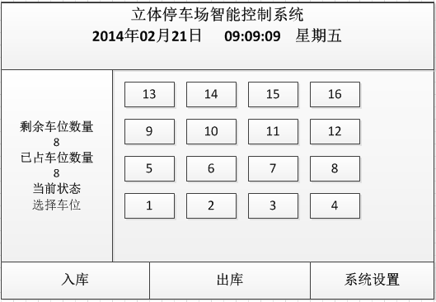
图4.10 UI界面设计图

4.4.3 功能模块设计
该系统中，系统软件包括多个功能模块，主要包括车辆管理模块、系统定位模块、人际交互模块，其中车辆管理模块主要是车辆的出库和入库，这两个操作都是由驱动模块控制完成的，系统定位是有光耦模块检测实现的，人机交互则是由按键控制模块、时间控制模块、GUI显示模块实现的。系统功能模块图如下框图4.11所示。
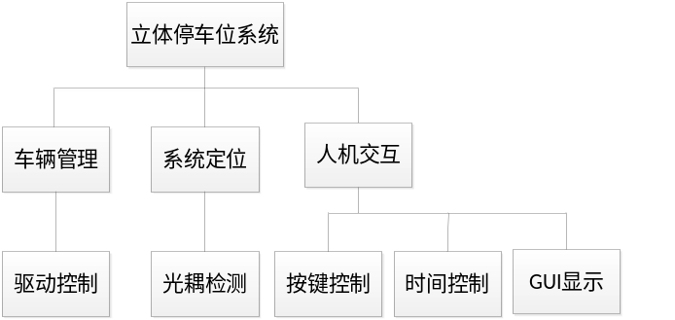
图4.11 软件功能模块设计框图

第5章 系统实现

5.1环境配置
开发环境：Keil MDK
MDK-ARM软件为基于Cortex系列、ARM等系列的处理器设备展示了一个完整的开发环境。 MDK-ARM的设计可以运用到微控制器应用，在学习和使用方面都非常容易，而且Keil MDK具有非常强大的功能，能够应用于很多嵌入式设备。MDK-ARM提供了C/C++的开发环境。
仿真器：JLINK V8
J-Link仿真器是SEGGER公司为支持仿真ARM内核芯片推 出的JTAG仿真 器 。它的操作简单可行，学习方便容易，可以烧入程序，主要用于仿真目标板的芯片。J-Link一般都是用电源USB提供电压。
电路设计以及PCB的制作：Altium Designer
Altium Designer主要运行在Windows操作系统。该软件把电路设计、仿真、PCB制作、布线等完美的结合起来。PCB制作的过程主要有：创建一个新的PCB工程、创建一个新的电气原理图、添加电路原理图到工程当中、设置原理图选项、画电路原理图、加载元件和库、在电路原理图中放置元件、在电路原理图中放置元件、设置工程选项、检查原理图的电气属性、创建一个新的PCB文件、在工程中添加一个新的PCB、导入设计等多个步骤。

5.2功能模块实现

5.2.1 RTC实时时钟的实现
RTC实时时钟实物图如图5.1所示，RTC实时时钟实现的流程图如图5.2所示。
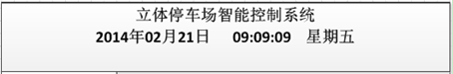
图5.1 RTC实时时钟实物图
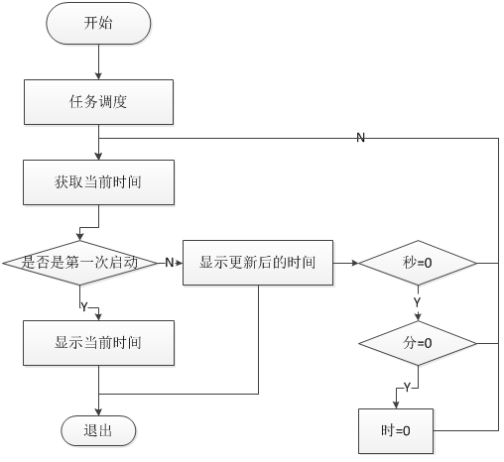
图5.2 RTC实时时钟控制流程图
RTC实时时钟是一个任务，它的优先级是最低的，每隔1秒钟刷新一次，为了提高系统的效率，年、月、日、时、分、秒不用都刷新，只有变化的时间才进行刷新，我们采用了图5.1所示的方式，操作系统调度RTC实时时钟任务，获取当前的时间，然后系统判断该时间是否是第一次上电启动，如果是第一次启动，则显示当前的系统时间，如果不是启动后的第一次显示时间，则显示更新后的时间，此时就要判断该时间秒、分、时是否为零，若秒为零，只更新分和秒，若分为零，则只更新时、分、秒，若时为零，则年、月、日、时、分、秒都进行更新。这样设计，大大的提高了系统的工作效率。

5.2.2 步进电机驱动的实现
步进电机驱动器的实物图如图5.3所示，步进电机驱动的实现的流程图如下图5.4所示。
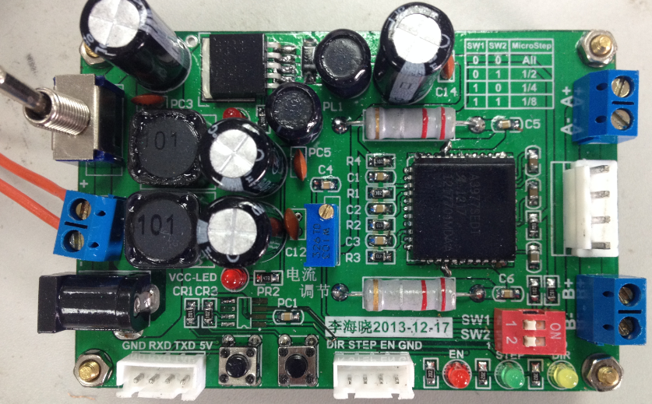
图5.3 步进电机驱动实物图
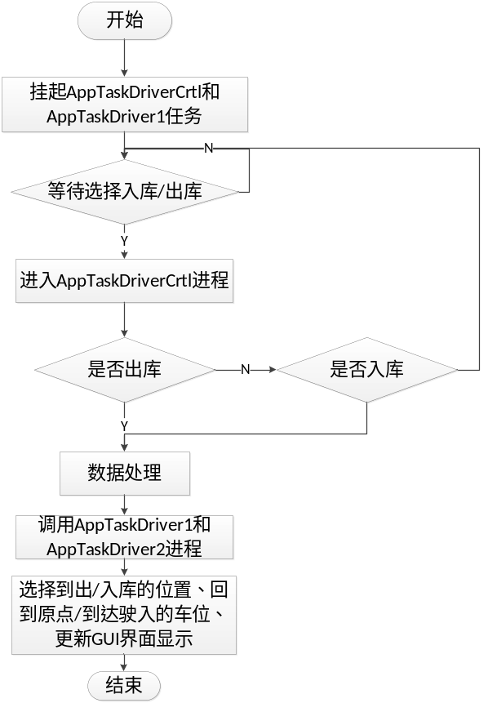
图5.4 步进电机驱动设计流程图
步进电机驱动是一个任务，它的优先级是排在光耦检测任务和按键控制任务之后，首先挂起驱动控制任务AppTaskDriverCrtl和驱动操作任务AppTaskDriver1和AppTaskDriver2任务，此时等待用户按下按键选择出库和入库操作，如果用户选择了入库或者出库的操作，系统则调用AppTaskDriverCrtl任务函数，如果没有选择入库或者出库则继续等到用户选择操作，之后，需要判断用户选择的是出库还是入库，用户选择之后，系统进行数据的处理，调用AppTaskDriver1和AppTaskDriver2进程，系统选择出库或者入库的位置，托盘回到原点或者驶入选择的车位的位置，同时更新GUI界面显示，步进电机驱动任务完成。

5.2.3 键盘控制模块的实现
键盘控制模块的实物图如图5.5所示，键盘控制模块的实现如图5.6所示。
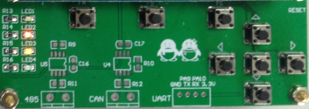
图5.5 键盘控制实现实物图
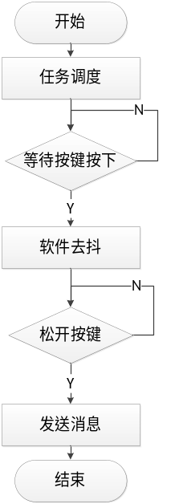
图5.6 键盘控制实现原理图
按键控制是一个任务，它的优先级仅次于光耦检测任务，系统调用该进程，首先要等待用户按下按键，如果由用户按下按键，则通过软件方式消去抖动，如果没有用户按下按键，则系统继续等到用户按下按键，之后再判断是否有按键松开，如果有按键松开，则发送消息，如果没有松开按键，则继续等待用户松开按键。

5.2.4 光耦检测模块的实现
光耦检测模块的实物图如图5.7所示，光耦检测模块的实现如图5.8所示。
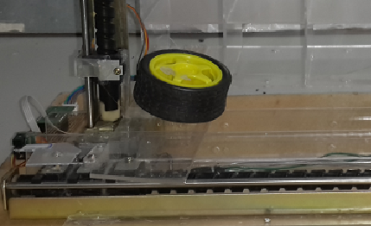
图5.7 光耦检测设计实物图
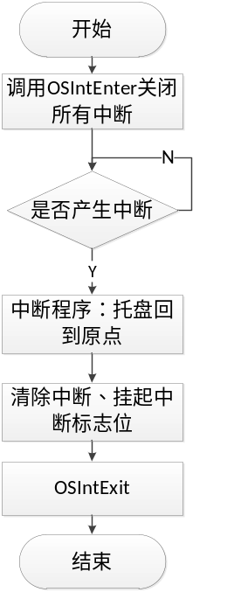
图5.8 光耦检测设计流程图
因为光耦采用的中断，所以它的优先级是最高的，首先系统调用OSIntEnter关闭所有中断，然后系统判断中断状态是否产生中断，如果产生中断，则执行中断的任务，然后清除中断标志位、挂起中断标志位、调用调用OSIntExit，最后光耦检测任务结束。

5.2.5 液晶显示屏的实现
液晶显示屏模块的实现如图5.9所示，液晶显示模块的实现如图5.10所示。
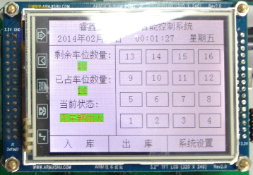
图5.9 液晶屏显示实物图
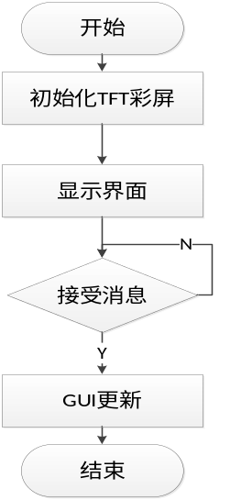
图5.10 液晶屏显示设计流程图
液晶显示屏显示任务是和按键任务优先级一样，仅次于光耦检测任务，首先系统会初始化TFT彩屏显示模块，此时彩屏会显示“正在启动”和主屏界面，此时系统会等待消息的到来，如果消息到来则更新GUI界面，如果没有到来则继续等待。

5.3 系统集成与调试
根据以上的各个功能模块进行集成，完成了该次设计的整个系统。将最终的代码通过J-Link下载到STM32芯片中，完成了整个系统的调试。

第6章 系统测试

6.1 测试概述
本课题测试的各个阶段包括单元测试、集成测试、系统测试和确认测试，目的是保证每一个模块作为一个单元能正确运行，在单元测试通过的基础上进行模块的集成测试，然后将整个系统作为整体进行测试，最后确定测试通过情况。本测试所发现的往往是编码、逻辑和详细设计的错误，通过调试完成了测试的整个过程。

6.2 测试用例

6.2.1 RTC实时时钟的测试
RTC实时时钟的测试点主要是：显示时间的正确性，系统进行任何操作时时间能正常显示。给系统上电，看系统的RTC实时时钟是否正确运行，是否和系统时间一致；系统断电，再上电，看RTC实时时钟和系统时间是否一致；系统运行24小时、48小时、72小时，与本地电脑时间对比，看时间的相差；经过调试和测试，最终结果都符合当初的设计要求。

6.2.2 步进电机驱动的测试
步进电机驱动的测试点主要分为基本功能测试和不静电剂是否丢不的测试。其中基本测试：给系统上电，查看步进电机是否正常运转，结果是通过不同操作的控制，步进电机可以正常的实现正反转。在步进电机是否丢步的测试中，第一，调节固定脉冲数量的STEP的时钟频率，由慢到快，看是否丢步；第二，调节步进电机的驱动电流，由小到大，看是否丢步；第三，走固定步数，切换步进电机的转动方向，看是否丢步；第四，搭载不同重量的物体，方向和STEP频率不变，看是否丢步。经过调试和测试，最终结果发现系统稳定运行，没有出现步进电机丢步的现象。

6.2.3 键盘控制模块的测试
键盘控制模块的测试点主要分为键盘控制的灵敏性和准确性和键盘控制的逻辑正确性，其中键盘控制的灵敏性和准确性的测试过程是快速按下多次不同的按键，看是否都可以得到正确的键值和键值的数量，并通过串口打印出来，观察结果，查看的结果是串口打印出的结果准确有效。键盘控制的逻辑正确性的操作过程是按下按键并松开，查看串口是否是按键按下的数据，结果是串口打印出的结果符合键盘按下的逻辑。

6.2.4 光耦控制模块的测试
光耦控制模块的测试项主要是光耦控制的准确性和光耦控制的灵敏性，其中光耦控制的准确性的测试过程是：编写demo程序，将光耦的输出接到示波器上，不断的接触光耦，查看示波器的波形是否正确，结果示波器显示的波形正确；光耦控制的灵敏性的测试过程是：编写demo程序，将光耦的输出接到示波器上，不断快速的接触光耦，查看示波器的波形是否反应到光耦的灵敏，结果示波器显示的波形反应光耦是灵敏的。

6.2.5 液晶显示屏的测试
液晶显示屏测试主要分为液晶显示屏是否有坏点和液晶显示屏是否正确的显示各个功能，其中液晶显示屏是否有坏点的测试过程是：烧写系统程序，查看是液晶显示屏是否可以正确显示各个功能编写demo程序，使用不同的颜色，不停的刷新显示屏，查看液晶显示屏是没有坏点，液晶显示屏是否正确的显示各个功能的测试过程是：烧写系统程序，查看是液晶显示屏可以正确显示各个功能。

第7章 结 论
本次毕业设计顺利的完成，各项指标都已实现，通过操作系统移植，采用RTOS的嵌入式实时操作系统，为了方便移植采用了移植性较强的C语言完成代码的编写。系统的设计主要分为两个大部分：硬件电路和软件编程。其中硬件电路主要是主控电路、电机驱动电路、液晶屏显示电路、按键控制电路、时钟芯片电路、光耦控制电路6部分组成。每一个部分都是独立的一个体系，用相应的集成片来实现，便于实现以及调试。软件编程主要是C语言实现的，简单易懂，易于理解。
本系统的最大的优点是：结构简单，易于调试，实用性强及应用领域广泛等。在当今信息化的社会里，他能够及时，准确，直观的给广大公众带来了不言而喻的效益。通过这次毕业设计，使我得到了一次用专业知识、专业技能分析和解决问题全面系统的锻炼。使我在STM32系列单片机的基本原理、单片机应用系统开发，操作系统的移植方面有了很深的理解。
通过此次立体停车场装置的设计与实现，现在已经完成了一套可以运行的立体停车设备，该设备的特点是：汽车入库、出库简单方便，占地面积小，安装方便，易于维护等。该设备在一定程度上可以解决城市停车难的问题。实现了方便社会成员，为城市减堵，为城市经济发展服务的意义。立体停车位对于城市交通起到举足轻重的地位，它的功能是供社会车辆停放，其目的在于缓解了“停车难”的问题，节约了土地资源，促进城市经济的发展，可以推动汽车产业和停车产业的发展。意义在于方便社会成员，为城市减堵，为城市经济发展服务。

参考文献
[1] 许育诚．软件测试与质量管理[D]，海事大学，2004
[2] 赵克佳．ARM体系结构与编程[M]，清华大学出版社，2003
[3] 任伯森．机械式立体停车库[M]，海洋出版社，2001
[4] 成大先．机械设计手册[M]，化学工业出版社，2002
[5] 蒙博宇．STM32自学笔记[M]，北京航空航天大学出版社，2012
[6] 彭刚，秦志强．基于ARM Cortex-M3的STM32系列嵌入式微控制器应用实践[M]，电子工业出版社，2011
[7] 严娟莉，停车场车位视频检测系统设计[D] ，北方工业大学，2011
[8] BrownH.DTeaching by Principles:An Interactive Approach to Language Pedagogy[M]， Prentice Hall Regents，1994
[9] 罗蕾，嵌入式实时系统及其应用开发[M]，北京航空航天大学出版社，2007
[10] 任哲，嵌入式实时操作系统原理及其应用[M]，北京航空航天大学出版社，2006
[11] 陈绍英，戴金龙．软件测试案例分析[J]，测试员，2005

致 谢
在整个毕业设计的各个阶段我都得到了刘龙老师的悉心指导和耐心帮助，感谢刘龙老师一直以来对我学习上、工作上的帮助和细心指导。我们一直都非常喜欢听您的课，您在教学上的责任心强、一丝不苟的作风一直是我工作、学习中的榜样。在日常生活中您更是幽默风趣，和蔼可亲，您认真负责的态度和独具一格的讲课方式给了我无限的启迪。在这里，我向敬爱的老师说一句：“老师，您辛苦了”。
同时，我感谢在项目完成的过程中，帮助过、指导过我的老师、同学，感谢你们对我无私的帮助，在这里，请接受我诚挚的谢意。
从选题开始到现在系统的完成实现，每一步对我来说都是新的尝试和挑战，这是我第一次使用STM32，第一次运用UCOS-II系统移植，也是我大学期间独立完成的最大的项目。在这个过程中，我学到了很多新的知识，也有很多新的感受，我体会到了什么是坚持不懈，什么是独立思考。最后经过不懈的努力从一个小的作品一步步完善起来，每一次改进都能学习到很多知识，都有不用的收获。当然，现在我的作品还不是很成熟，也有很多不足之处，我会继续进行优化，使之变得更加稳定。
这次做毕业设计、写论文的经历也会使我终身受益，我感受到要真真正正用心去做的一件事情，是真正的自己学习的过程和研究的过程，没有学习就不可能有研究的能力，没有自己的研究，就不会有所突破。希望这次的经历能让我在以后学习中激励我继续进步。
大连东软信息学院
毕业设计（论文）原创承诺书
1、本人承诺：所提交的毕业设计（论文）是认真学习理解学校的《毕业设计（论文）工作规范》后，在教师的指导下，独立地完成了任务书中规定的内容，不弄虚作假，不抄袭别人的工作内容。
2、本人在毕业设计（论文）中引用他人的观点和研究成果，均在文中加以注释或以参考文献形式列出，对本文的研究工作做出重要贡献的个人和集体均已在文中注明。
3、在毕业设计（论文）中对侵犯任何方面知识产权的行为，由本人承担相应的法律责任。
4、本人完全了解学校关于保存、使用毕业设计（论文）的规定，即：按照学校要求提交论文和相关材料的印刷本和电子版本；同意学校保留毕业设计（论文）的复印件和电子版本，允许被查阅和借阅；学校可以采用影印、缩印或其他复制手段保存毕业设计（论文），可以公布其中的全部或部分内容。
5、本人完全了解《毕业（设计）论文工作规范》关于“学生毕业设计（论文）出现购买、他人代写、或者抄袭、剽窃等作假情形的，取消其学位申请资格；已经获得学位的，依法撤销其学位。取消学位申请资格或者撤销学位者，从处理决定之日起3年内，学校不再接受学生学位申请”的规定内容。
6、本人完全了解《学生手册》中关于在“毕业设计（论文）等环节中被认定抄袭他人成果者”不授予学士学位，并且“毕业学年因违纪受处分影响学位的学生不授予学士学位，并且 学士学位申请资格”的规定内容。
以上承诺的法律结果、不能正常毕业及其他不可预见的后果由学生本人承担！

学生本人签字： 年 月 日

